NIM :
NAMA :
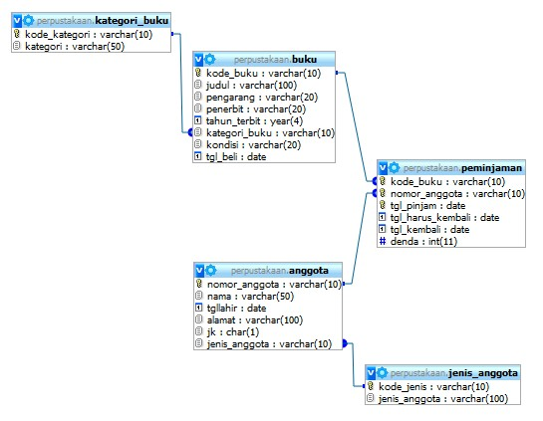

LATIHAN.
- Menampilkan jenis kelamin dan berapa banyaknya dalam anggota?
- Menampikan nama anggota dan jenisnya yang mengmbalikan buku tepat waktu?
- Menmapilkan Buku dan kategorinya yang bukunya dalam kondisi baik?
- Menampilkan kondisi buku dan banyaknya?
- Menampilkan nama anggota, judul buku yang dendanya yang paling banyak?
- menampilkan 10 data yang paling telambat mengembalikan buku.
- menampilkan jenis anggota dan jk beserta banyaknya?
- menampilkan 10 data terbanyak meminjam (terbanyak palingatas)?

